Sơ đồ luồng dữ liệu:

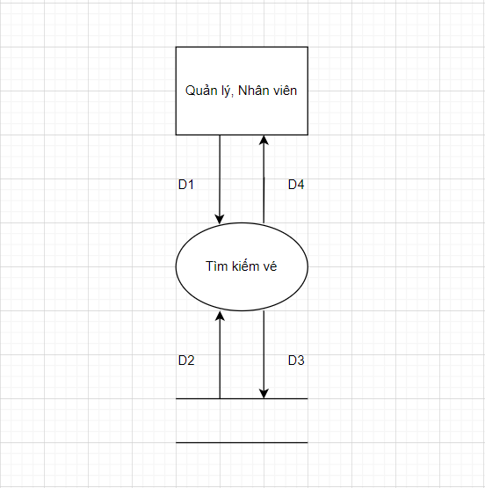

* Giải thích:

D1: Thông tin tìm kiếm vé theo nhiều tiêu chí như: mã, tên, khoảng thời gian.

D2: Đọc danh sách vé từ cơ sở dữ liệu có các thông tin cần tìm trùng với D1, khoảng thời gian từ ngày bắt đầu đến ngày kết thúc và ngày kết thúc phải lớn hơn hoặc bằng ngày bắt đầu

D3: Không có

D4: Hiển thị danh sách vé cần tìm

* Thuật toán:

Bước 1: Kết nối cơ sở dữ liệu

Bước 2: Nhận thông tin từ D1

Bước 3: Đọc D2 từ bộ nhớ phụ

Bước 4: Kiểm tra qui định “Khoảng thời gian bắt đầu và kết thúc”

Bước 5: Lấy dữ liệu vé từ cơ sở dữ liệu D2 trùng với các thông tin ở D1

Bước 6: Nếu không thỏa tất cả các qui định trên thì tới bước 8

Bước 7: Hiển thị danh sách vé cần tìm

Bước 8: Đóng cơ sở dữ liệu

Bước 9: Kết thúc

**Mockup:**

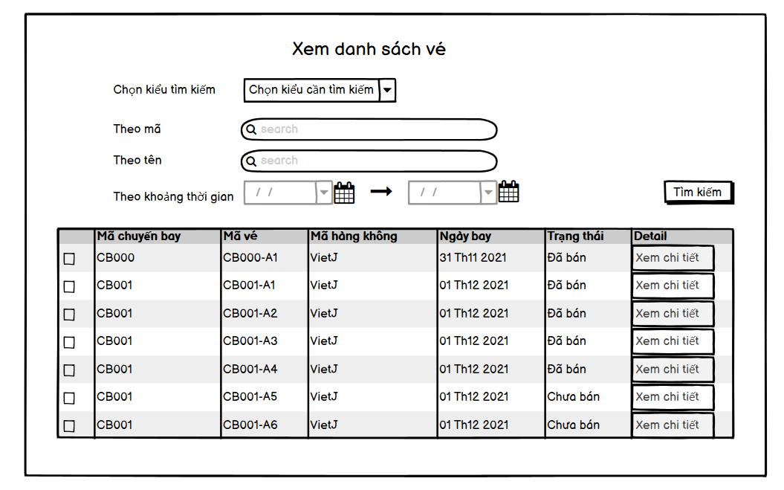

(2)

(1)

(1) Chọn kiểu và nhập thông tin cần tìm kiếm. Có thể tìm kiếm theo các tiêu chí như: tìm kiếm theo mã chuyến bay, mã vé, mã hàng không và ta cũng có thể tìm kiếm ngày bay theo khoảng thời gian. Khi chọn được kiểu tìm kiếm thì các kiểu tìm kiếm khác sẽ khóa lại không cho chúng ta thao tác

(2) Sau khi chọn kiểu và nhập thông tin cần tìm kiếm đầy đủ thì ta nhấn nút “Tìm kiếm” để tìm kiếm thông tin vé.

Nếu như không nhập gì cả thì thông tin vé sẽ tự hiển thị toàn bộ.

Sau đây là giao diện của các kiểu tìm kiếm thông tin vé:

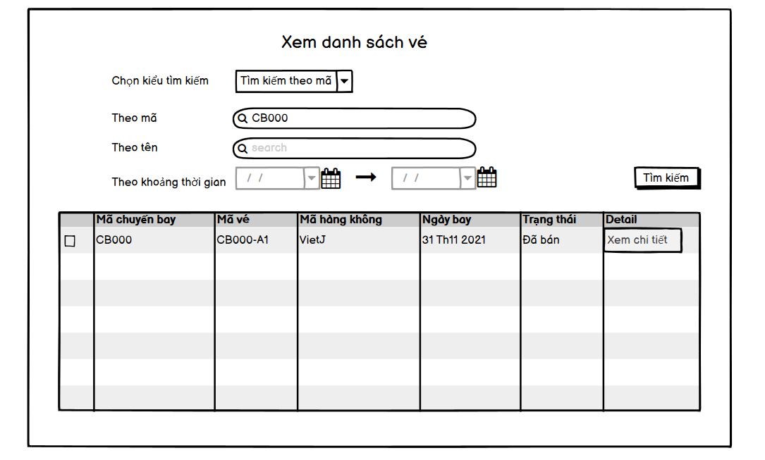

Tìm kiếm theo mã

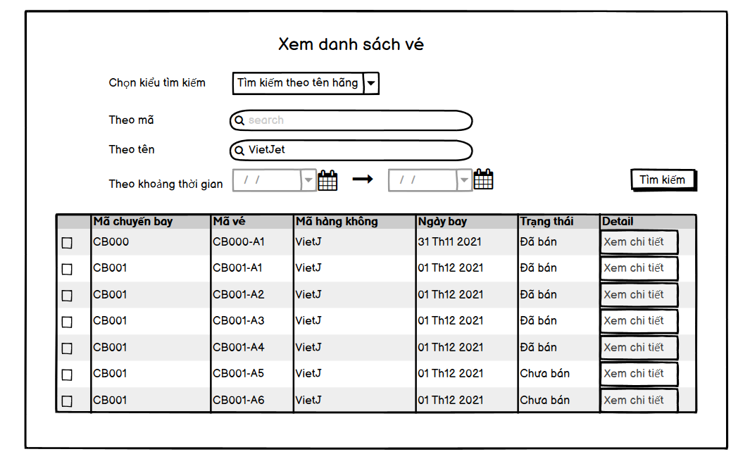

Tìm kiếm theo tên hãng

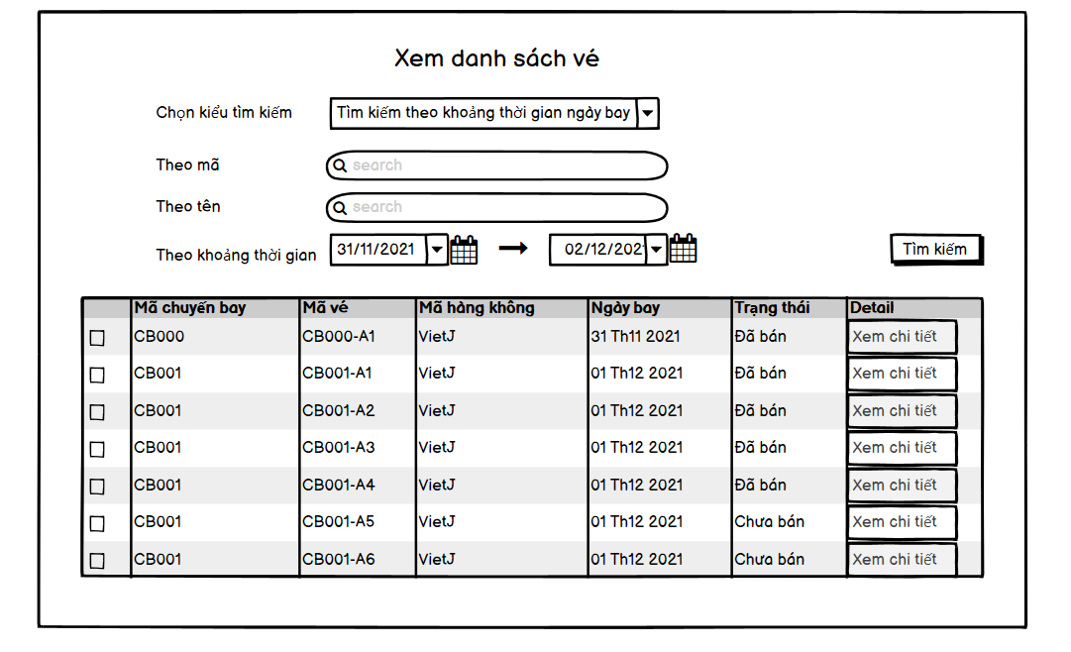

Tìm kiếm theo khoảng thời gian ngày sinh

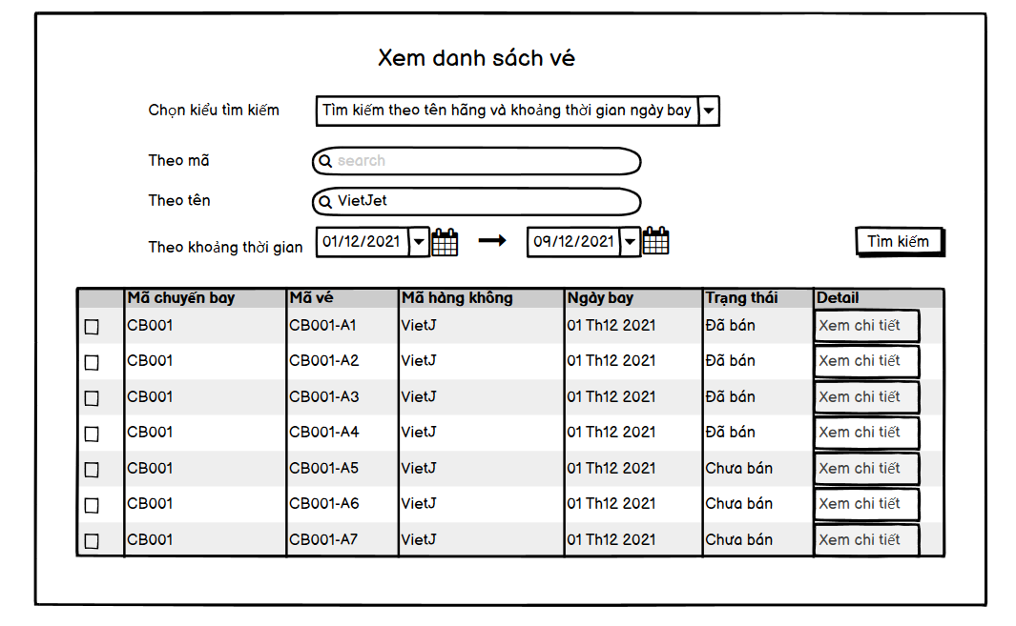

Tìm kiếm theo tên hãng và khoảng thời gian ngày bay